˚

|  |  |
| --- | --- |
| **Учебна дисциплина:** | *Основи на инженерното проектиране* |
|  |  |
|  |  |
| **ПРОТОКОЛ**  **ОТ ЛАБОРАТОРНО УПРАЖНЕНИЕ № 6** | |
|  | |
| **Тема:** | Основи на компютърното моделиране и симулация. Електрически анализ |
|  |  |
| **Студент:** | Кристиян Миланов Пецанов |
| **Фак.№** | 121224086 |
| **Факултет:** | ФКСТ |
| **Група:** | 41б |
| **Преподавател:** | Цветан Маринов |
| **Дата:** | 12.11.2024г. |

1. **Задание**

**Задача 1**

1. Да се начертае следната електрическа схема.

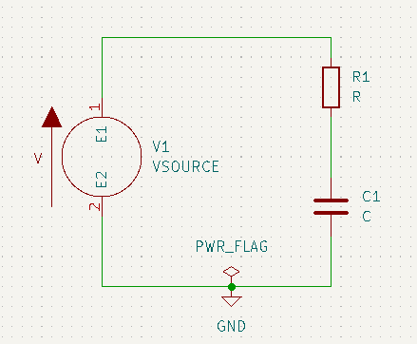

**Фиг. 1 Електрическа схема 1**

1. Да се зададат стойности на пасивните и активни елементи от веригата:

* Източник на електрическо напрежение – V1=20 V
* Електрическо съпротивление – R1=15 kΩ
* Електрически кондензатор – C1=200 μF

1. Да се симулира електрическата верига по време за 20s през 0.2s.
2. Да се приложат поотделно графиките за:

* за тока през резистора
* тока през кондензатора
* тока през източника
* пад на напрежението върху кондензатора
* пад на напрежение върху резистора

**Задача 2**

1. Да се начертае следната електрическа схема.

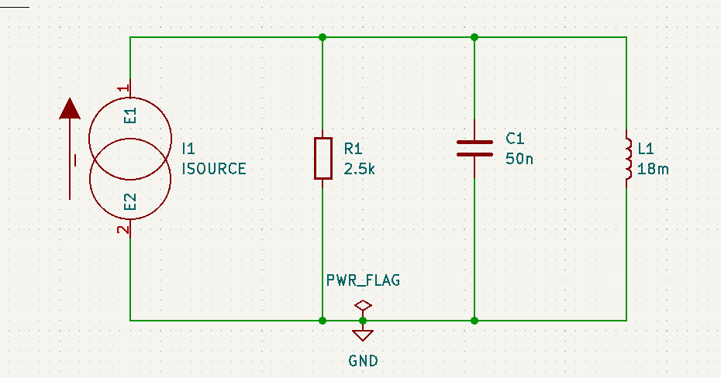

**Фиг. 2 Електрическа схема 2**

1. Да се зададат стойности на пасивните и активни елементи от веригата:

* Пасивен елемент резистор - R1=2.5kΩ
* Пасивен елемент кондензатор - C1=50nF
* Пасивен елемент бобина - L1=18mH
* Активен елемент генератор на променлив ток - синусоидален сигнал със стойност I=10mA, f=20Hz. (задава се от менюто *Spice Model -> Source-> Sinusoidal: DC offset 0; Amplitude 10; Frequency 20* (Фиг. 21)).

1. Да се симулира електрическата верига по време за 10s през 0.1s.
2. Да се приложат поотделно графиките за

* тока през резистора
* тока през бобината
* тока през кондензатора
* напрежението върху кондензатора.

1. **Графични резултати**

**Задача 1**

* Тока през резистора

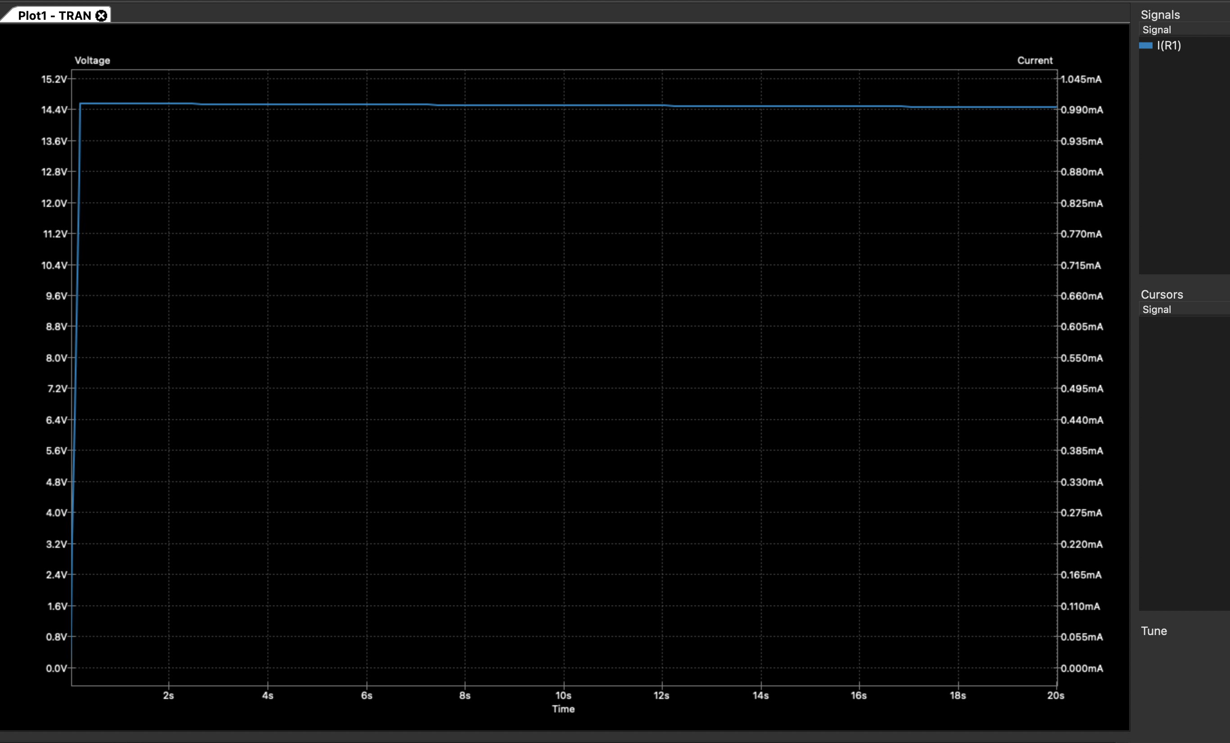

* Тока през кондензатора

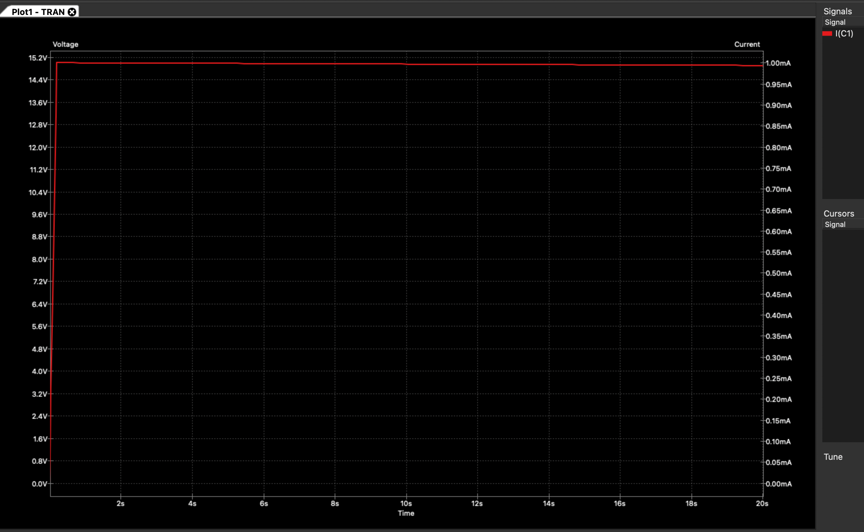

* Тока през източника

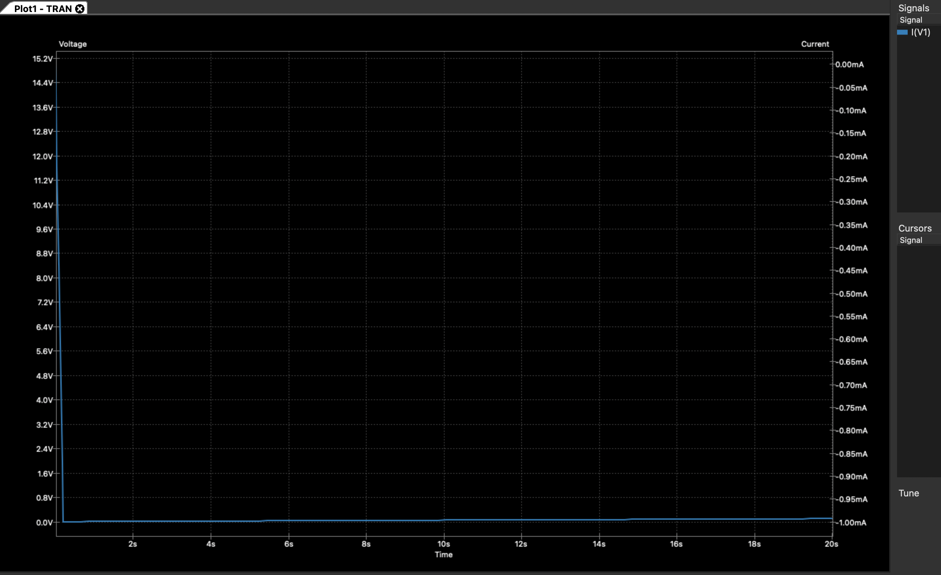

* Пад на напрежението върху кондензатора

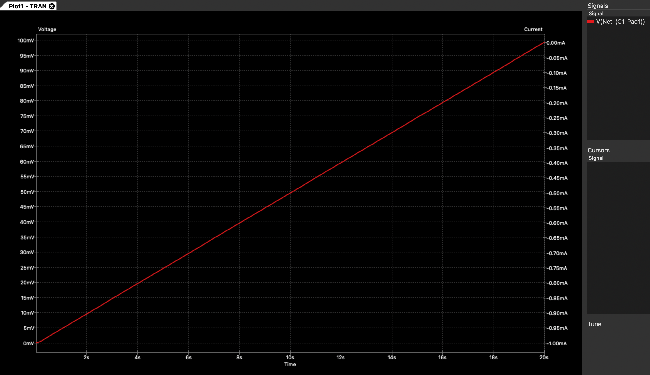

* Пад на напрежението върху резистора

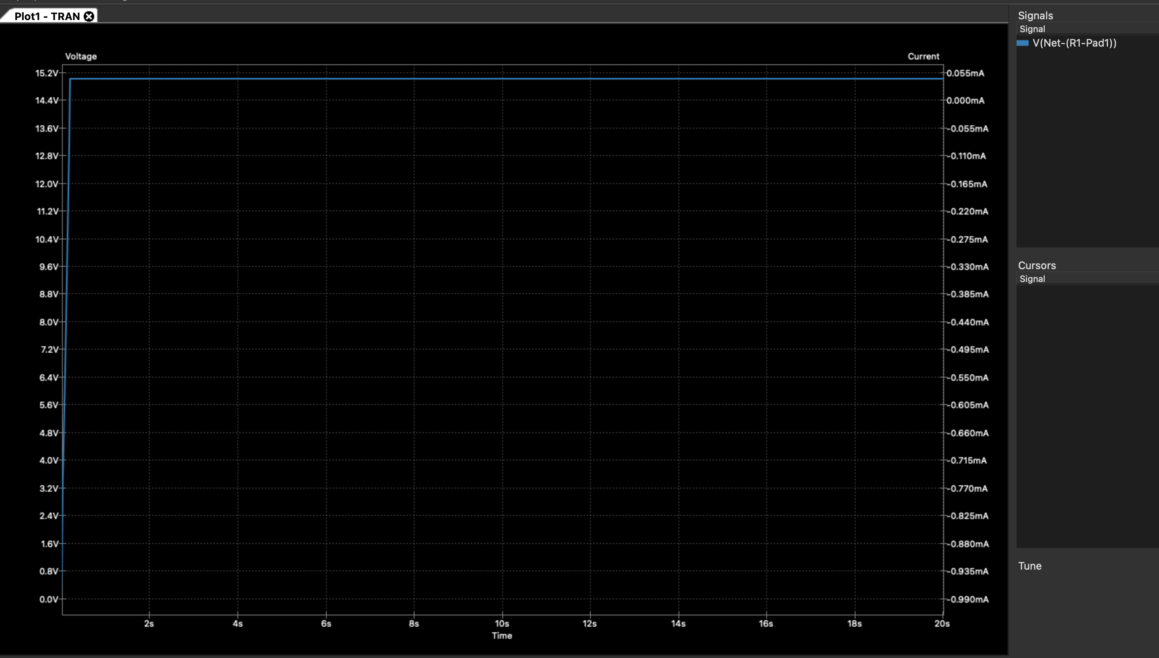

**Задача 2**

* Тока през резистора

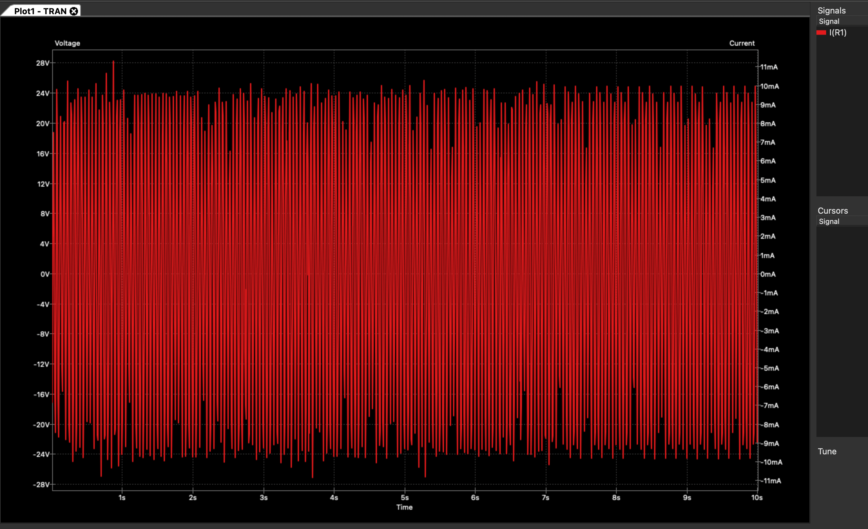

* Тока през бобината

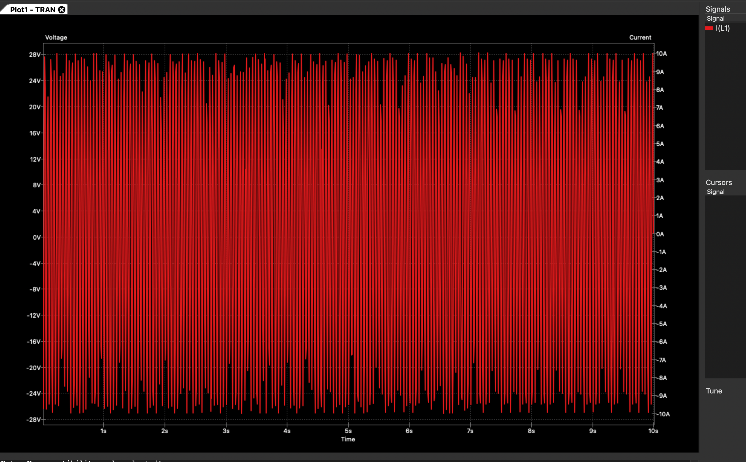

* Тока през кондензатора

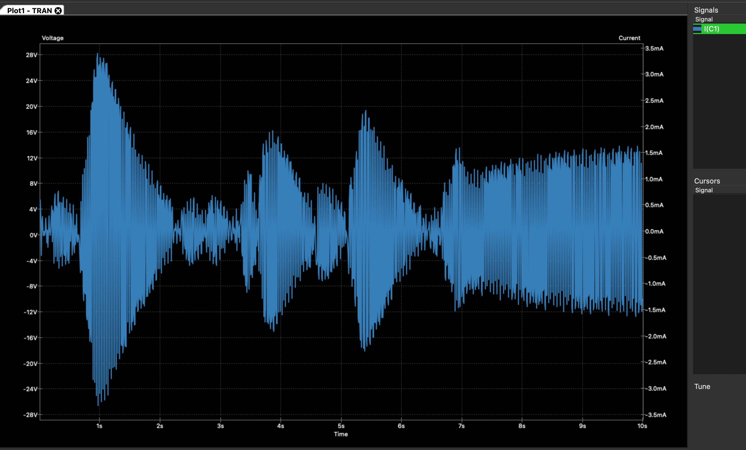

* Напрежението върху кондензатора

